**ハザードマップを見てみよう　　　防災の日にちなんで**

1年　　　組　　　番

**はじめに**

**自然災害に事前の対策を**　　慶應義塾大学環境情報学部 准教授　大木 聖子さん



**日本で暮らしているなら災害対策は不可欠です**

**▼様々な自然災害によって形成された日本の国土**

日本は外国と比べて、１　**地震、２、津波　３　台風、４　洪水、５　大雪、６土砂災害、７火山災害　など自然災害が発生しやすい国です。**それは国土を見ても分かります。起伏に富んでいるのは、大きな地震で地面が持ち上げられたり、火山が噴火したりして地形が変化したということ。例えば、兵庫県の六甲山は阪神・淡路大震災後に標高が少しだけ高くなりました。六甲山があの位置にあるということは、神戸で繰り返し地震が起きてきたという証拠でもあるのです。  
　また、今年７月に発生した九州北部豪雨（熊本県、大分県、福岡県で大きな被害）や３年前の広島県での豪雨でも、大雨によって山が削られたり、河川の流路が変わったりしました。このように日本は、その成り立ちが地震や降雨・火山噴火と密接に関わっています。今後もこれらの活動は休むことなく続きます。厳しく美しい自然と共に、私たちは日本でどのように暮らしていくべきでしょうか。　　　　　　　　参考[朝日新聞デジタル](http://www.asahi.com/)　　<https://www.asahi.com/>

◎問　上記の文章に日本は自然災害が発生しやすい国とありますが、どのようなものがありますか。

**１　　　　　　　　２　　　　　　　３　　　　　　　４　　　　　　５　　　　　　６**

**７**

１、　9月1日は　**８　防災の日**

**▼**由来　　9月1日の日付は、1923年（大正12年）9月1日に発生した**９　関東大震災**にちなんだものです。また、例年8月31日～9月1日付近は、台風の襲来が多いとされる**※**

**10　二百十日**にあたり、「災害への備えを怠らないように」との戒めも込められています。制定前年の1959年（昭和34年）9月下旬には、9月26日に上陸した※**11 伊勢湾台風**が史上まれにみる被害をもたらしました。　参考　『ウィキペディア（Wikipedia）』より

※二百十日」（にひゃくとおか）は雑節のひとつ。立春（2月4日頃）から数えて210日目の日で、毎年9月1日頃にあ

たります。 この頃は稲が開花する重要な時期ですが、農作物に甚大な影響を与える台風に見舞われることも多い時期です。

※伊勢湾台風　伊勢湾台風は、1959年9月26日に潮岬に上陸し、紀伊半島から東海地方を中心にほぼ全国にわたって甚

大な被害をもたらした台風である。伊勢湾沿岸の愛知県・三重県での被害が特に甚大であったことからこの名称が付けられた

で死者・行方不明者の数は5,000人を超え、明治以降の日本における台風の災害史上最悪の惨事となった参考　『ウィキペディア（Wikipedia）』より

◎問　７　9月1日は　何の日ですか。それは何にちなんでいますか。

8　　　　　　　　　　9

◎問　10　は何の日から数えていますか。また、その頃は何の来襲が多いことが統計的に知られますか

　　・立春（2月4日頃）から数えて210日目の日で、毎年9月1日頃である。

・台風に見舞われることも多い時期

◎問11  **伊勢湾台風　と**は　昭和34年（1959年）　９月26日～９月27日　**日本における台風による死者・行方不明者最大の台風である**。特に**12　　高潮　　に**よる被害顕著で死者4,697名、行方不明者401名、負傷者38,921名　住家全壊40,838棟、半壊113,052棟床上浸水157,858棟、床下浸水205,753棟など（消防白書より）



・・・・埼玉県は海なし県ですが・・・・・・以下の問いに答えなさい

※参照　　子供の科学のWEBサイト「コカねっと！」

◎問　高波、高潮、津波をどのように区別しますか。

また、高潮とはどのようにしておきますか。

Webの文章を参照　して、空欄に語句を入れなさい。

・13**原因** によって区別します。高波は14**風**、高潮は15**気圧**、津波は16 地震を原因とするものです。

１３　　　　　１４　　　　　１５　　　　　１６

・高潮は**台風の来襲時に気圧の低下による 16 海水の吸い上げ効果**、強い暴風による17海水の吹き寄せ、**18　大潮で満潮時が重なる**など、**海岸や沿岸から１９　陸地に海水が侵入するもの**です。

　※東京湾で高潮が起きると川の水が海に流れにくくなり、上流の埼玉県では河川の氾濫が起きやすくなります。

**１７　　　　　　　　　　　　１８　　　　　　　　　　１９**

**２０**

◎問　高波・津波とどのように違いますか

　・高波とは被害をもたらす高い波のことで、その原因は、主に20**低気圧の発達による強い風**です。

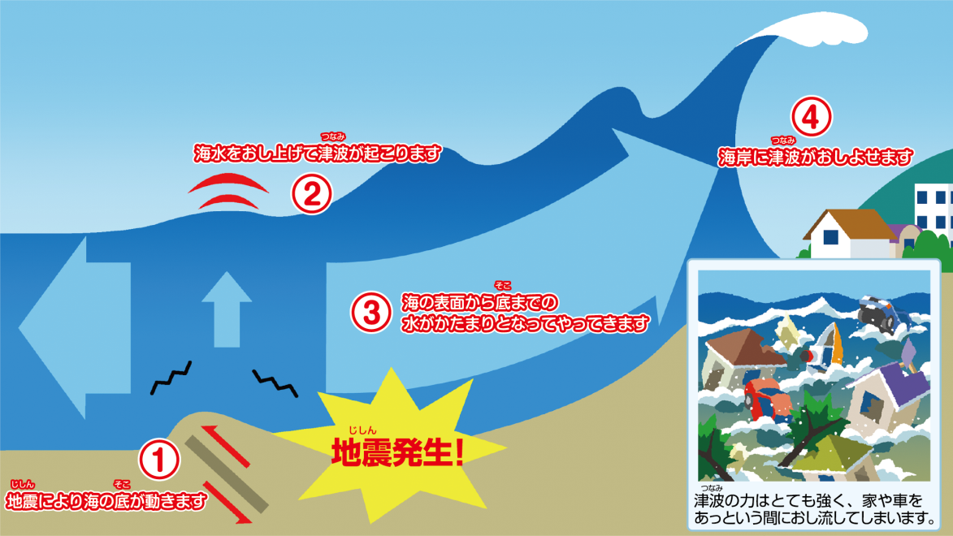　・津波とは、**地震の震源域が海の底で、大きく海底の地盤が陥没したり隆起したりすると**、その上に乗っている海水に大きな変動が起こり、それが震源域から四方へ広がってやがて陸地に押し寄せるものです

**「津波の発生**

**メカニズム」**

海底下で大きな地震が発生すると、断層運動により海底が隆起もしくは沈降します。これに伴って海面が変動し、大きな波となって四方八方に伝播するものが津波です。気象庁HPより

２、埼玉県の地形分類図を見て、埼玉県東部の地形の特徴から想定される災害を考えよう。

（１）埼玉県の地形は西から東に４区分されます。

　　西～　１　、２　、３　、４　　　～東

　形成年代　古い　　　　　　　　　　　　　　　　　　　　　　新しい

　高度　　　高い　　　　　　　　　　　　　　　　　　　　　　低い

　特徴　　　高い　　　　　　　小高い　　　　　平らな丘　　　まっ平

※学術的には　台地は　洪積台地、低地は沖積地、沖積低地、平野の分類としては沖積平野といいます。

ついでに言うと　日本の地形は大ざっぱにいうと山地、丘陵、台地、低地の4種類しかない。

宮代

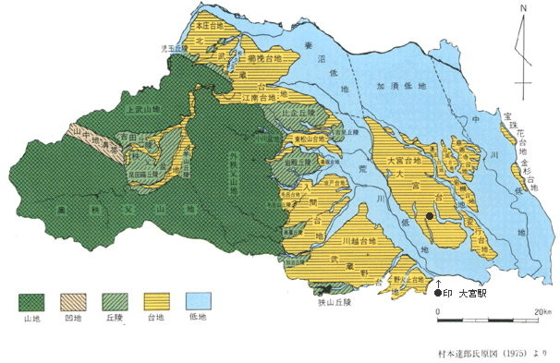

４

３

２

１

**埼玉県地形分類図**

３Ｄだとこんなイメージ　帝国書院より

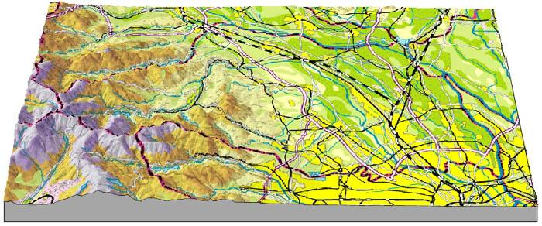

　（２）　埼玉県東部の地形の特徴

①一言でいうと（４**低地**）です。　字の通り低い土地。低くて平らな地域です。

・その低地を東武鉄道スカイツリーライン（浅草線）・日光線が南北に走る。

・形状　平ら（自転車で登ることがきついような　坂が少ない、ない）

・土地利用５**田んぼ　水田**ばかり・・のイメージ、水田が多い。　水田と比較して６**畑**が少ない。

５**田んぼ　水田**　から**住宅地**となったところが多い。じめじめとした感じがする。

地盤が軟弱。舗装道路が傷みやすい。路面がわだちやうねってしまうところが多い。

・現在の景色　スカイツリーラインの電車からの景色は住宅地（工場含む）か水田。ビルが少ない。

・東京のベットタウンとして発展。水田・畑・雑木林が住宅地や工場に代わった。

＝　７**都市化**と言います

②川がたくさん流れている　。

池や沼（現在は遊水池になったところも多い）、元沼だった場所がたくさんある。

◎問　自宅近く、通学途中にどんな川が流れていますか

　　・道路の方向性

昔からある道路は川に沿った道路が多い。その川のそばに農家が多い

　　　川は北北西から南南東方面に川が流れ、道路もその方向性のものが多い。

　　③１万年前からその河川が運んだ土砂が基本的に埼玉県東部地区の地形を作った。

　　　鎌倉時代ごろまで沖積低地、特に県東部の中川低地は、かつて、利根川や渡良瀬川、思川、荒川（現綾瀬川・元荒川）が乱流する広大な沼沢地でした。開発が本格化するのは江戸時代の河川改修後です。

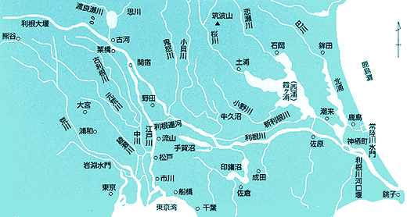

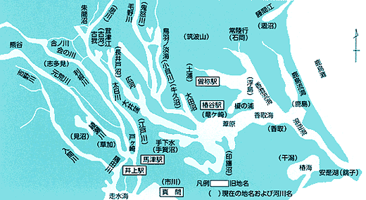

・１０００年前の流路　　　　　　　　　　　　　　・現在の流路

国土交通省　関東地方整備局　江戸川河川事務所ＨＰより

以上のことから

（３）埼玉県東部地区は８**洪水**による災害が起きやすい地域である。

それは、普段水がみられない地域に大量の水があふれでて被害をもたらす災害です、

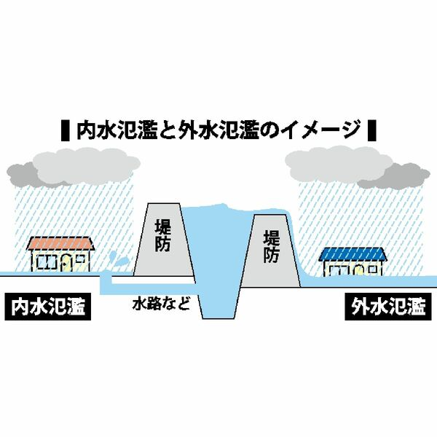　　①洪水が発生するメカニズムの２パターン

ア、9　　**外水氾濫（河川氾濫）**

大雨や雪解けによって、河川や湖の水の量が増え、氾濫したり堤防やダムが決壊して発生します

イ、10 **内水氾濫**

街中の排水が間に合わず地下水路や側溝、排水路などから水があふれだしたり、河川の本流の排水が間に合わず支流に逆流したり、河川からあふれだしてしまうことです。それによって、土地・建物や道路、地下道などが浸水（水浸しになる）してしまいます。

道路が舗装されている都市部では、雨水が地面に浸透しにいので、大雨が降り続くとすぐに雨水処理容量を上回ってしまい、内水氾濫が起こりやすいといわれています。

内水氾濫は都市部に多い現象で、内水氾濫によって生じる住宅浸水や交通麻痺　などは**「　都市型水害　」**と呼ばれます。　　　参考　山梨県総合河川システム

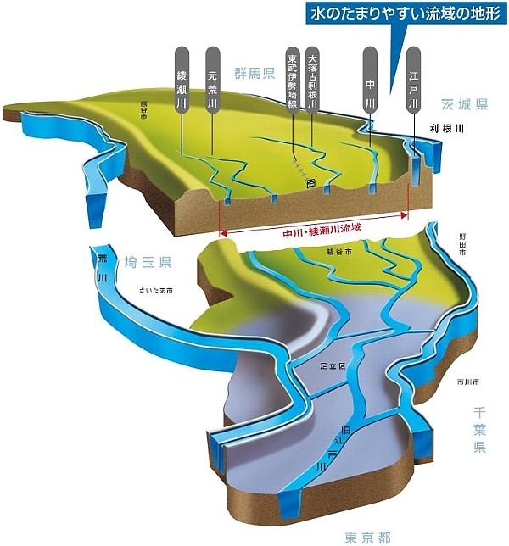**ウ、水が溜まりやすい埼玉県東部**

**地区の地形**

**中川・綾瀬川流域**は**昭和30年代まで典型的な農村地帯でした**が、昭和40年代から高度成長期に入ると、東京に近接するという地理的条件から、下流域では**都市化が急激に進行**しました。

さらに近年では中上流域にも都市化の波が押し寄せ、人口・資産の集中に伴い、ひとたび洪水となれば過去とは比較にならないほど大きい被害を受ける恐れがあります。

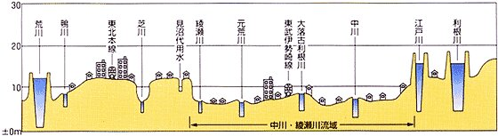

・**春日部付近**

**東西地形断面図**

資料：国土交通省　関東地方整備局　江戸川河川事務所　中川・綾瀬川流域総合治水対策

資料：国土交通省　関東地方整備局　江戸川河川事務所　中川・綾瀬川流域総合治水対策

**（４）自分が住んでいる場所のハザードマップを見て危険・避難場所を確認しよう**

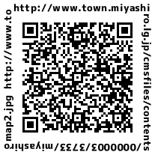

　　　　　加須市　　　　　　　　　　　　　　久喜市　　　　　　　　　　　　　　宮代町



　　　　春日部市　　　　　　　　　　　　　春日部市　　　　　　　　　　　　白岡市



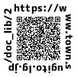　　　越谷市　　　　　　　　　　　　　　　草加市　　　　　　　　　　　　　　松伏町



　　　草加市　　　　　　　　　　　　　　　　杉戸町　　　　　　　　　　　↑松伏町　さいたま市↓

　　　　五霞町　　　　　　　　　　　　　　　　幸手市

・利根川氾濫、江戸川氾濫、荒川氾濫、綾瀬川氾濫等、河川の違いによって地図が違う場合があります

・市、町が広域の場合ここにない場合があります。○○市ハザードマップで検索してください。

・市、町によっては外水と内水の氾濫の地図を分けて作成しているところがありますので見てみましょう。※例えば草加市。

**国土交通省の「重ねるハザードマップ」が便利だ。**

スマホで簡単確認！

身近な河川どれくらい浸水するの？

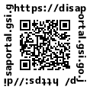～梅雨や台風に備え、想定最大規模の洪水浸水想定区域が簡単に確認できるようになりました～<https://disaportal.gsi.go.jp/>国土交通省　スマートフォンにも対応

国土交通省のハザードマップポータルサイトでは、全国の市区町村により作成されたハザードマップが、インターネット上に集約されています。

防災情報を1つの地図に重ねて表示できる「重ねるハザードマップ」と、自治体が作成したハザードマップを簡単に検索できる「わがまちハザードマップ」の2つの機能が利用可能です。

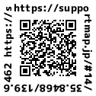**※おまけ**①「**地盤サポートマップ」**の活用もおすすめ、地盤の強さ、地震時の揺れなどがわかる。このサイト内にある過去の航空写真が必見。１９４５～１９５０～１９６０を眺めると隔世の感。

地盤サポートマップはこちら　　<https://supportmap.jp/>

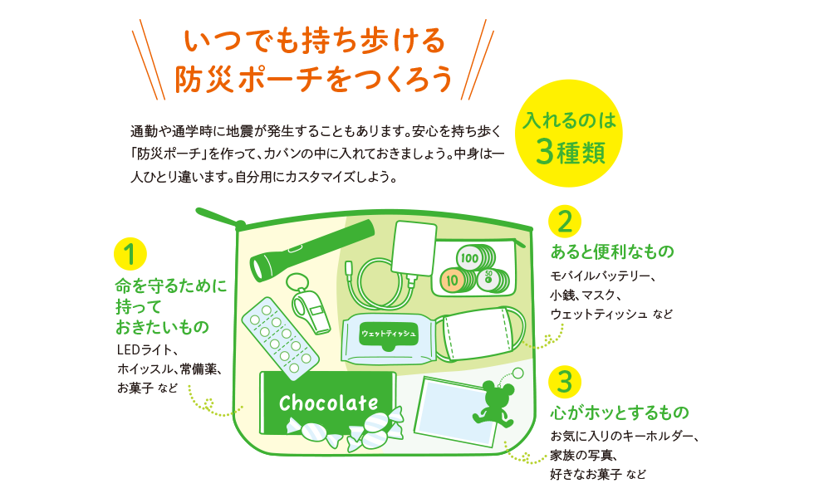

**※おまけ②**

防災の日　課題　ハザードマップを見て

1年　　　組　　　番

　　　　　　　　　　　　　　　　　　　　　提出日　　９月　　　日（　　）まで　ポストへ

（１）あなたが住んでいるところは

①　河川の氾濫（外水氾濫）による洪水の可能性が　　　　１、ある

　　そのとき浸水の深さどのくらいになりますか。　　　　　　　　　　　　㎝・ｍ

　　　河川の氾濫（外水氾濫）による洪水の可能性が　　　　２、ない

②　都市型水害とも呼ばれる内水氾濫による浸水の可能性が１、ある

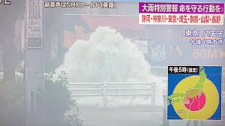　　そのとき浸水の深さどのくらいになりますか。　　　　　　　　　　　　㎝・ｍ

２、ない

（２）あなたの家から近い避難場所を２か所上げ、その名称を書きなさい。（全員記入）

　　　また、家からの距離はどのくらいありますか

1. （　　　　　　　　　ｍ・㎞　）
2. （　　　　　　　　　ｍ・㎞　）

（３）あなたの家の周辺が洪水で浸水したら、避難場所まで避難できますか。

1. できる

**水 深 の 目 安**

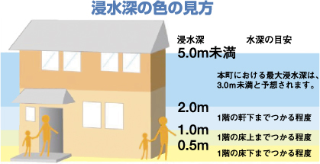

②できない

**・逃げ方、冷静な判断が非常に大事**

**いつ、どこへ逃げるか←→垂直避難もあり**

**どのように逃げるか。浸水した場所は危険がいっぱい。**

**具体的な方法は市のホームページを確認して、家族で相談しておこう**

・おまけのおまけ③　埼玉自虐ネタ

そしてつい先日、再びこのシリーズの**最新版**とも言える地図がネット上で話題です。

この地図を作成したのはさいたま市在住の漫画家、**矢野トシノリ**先生（[@**hosimaki**](https://twitter.com/hosimaki)）。それから埼玉県**東西問題**も。本当に埼玉県は**横移動**がしにくい。

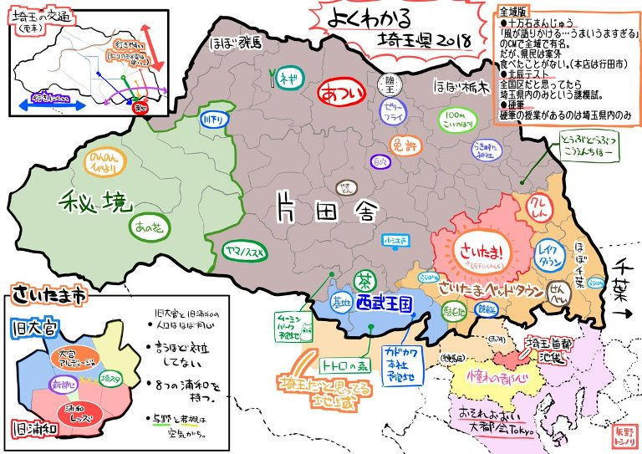さて、総論としては、埼玉県の**8割は片田舎と秘境**ということですね。